国泰新点软件股份有限公司
地址：张家港市杨舍镇江帆路8号(http://www.epoint.com.cn)

苍南县不见面大厅系统
投标人操作手册

版 本 历 史
版本/状态 | 作者 | 参与者 | 编写日期 | 备注
V1.0 | 束朝伟

目录

一、 系统前期准备 3
1.1、 驱动安装说明 3
1.1.1、 安装驱动程序 3
1.2、 检测工具 5
1.2.1、 启动检测工具 5
1.2.2、 系统检测 6
1.2.3、 控件检测 6
1.2.4、 证书检测 7
1.2.5、 签章检测 8
1.3、 浏览器配置 8
1.3.1、 Internet选项 8
二、 登录大厅 12
三、 大厅功能 13
3.1、 开标异议文字提问 13
3.2、 公告栏与互动交流 15
四、 开标流程 16
4.1、 等待开标 16
4.2、 公布投标人 16
4.3、 查看投标人 16
4.4、 投标人解密 17
4.5、 招标人解密 19
4.6、 批量导入 19
4.7、 唱标 19
4.8、 开标结束 19

系统前期准备

驱动安装说明

安装驱动程序
1、双击安装程序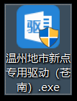，进入安装页面。
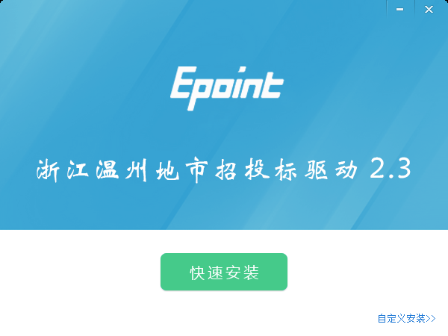
注：在安装驱动之前，请确保所有浏览器均已关闭。
2、选中协议，点击“自定义安装”，打开安装目录位置。
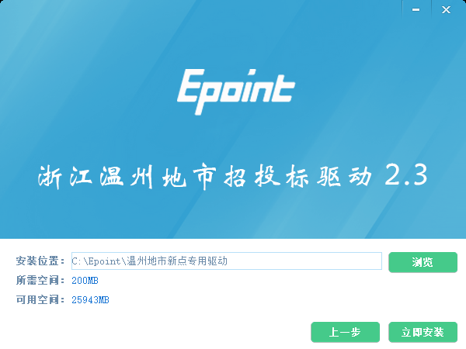
如果不点击“自定义安装”，点击“快速安装”按钮，则直接开始安装驱动，安装位置默认。
3、选择需要安装的目录，点击“立即安装”按钮，开始安装驱动。
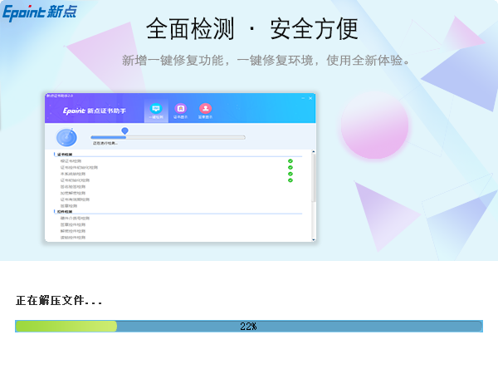
4、驱动安装完成后，打开完成界面。
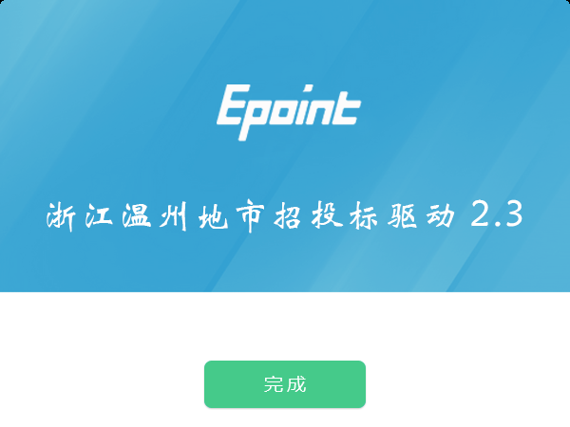

5、点击“完成”按钮，驱动安装成功，桌面显示图标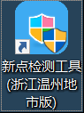。

检测工具

启动检测工具
用户可以点击桌面上的新点检测工具图标来启动检测工具。

系统检测
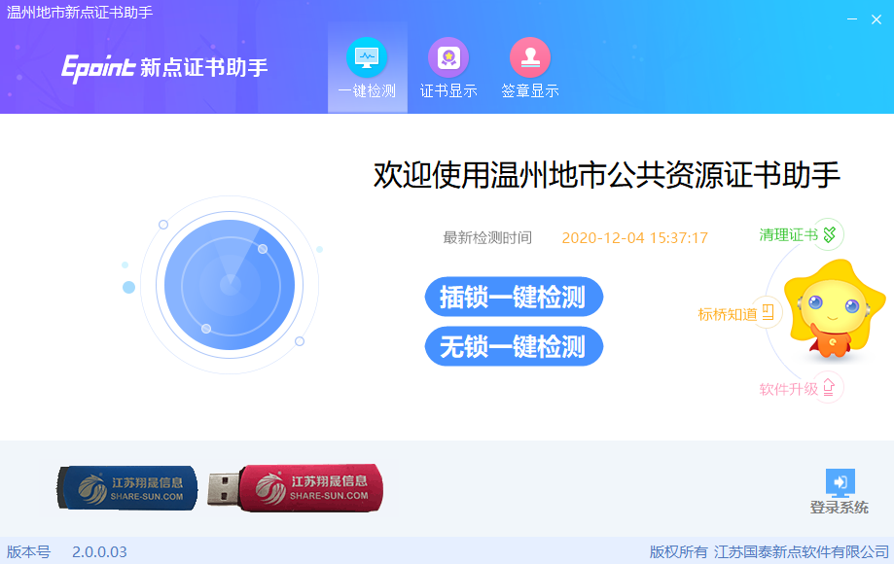
该页面主要是进行可信任站点的设置。如果没有设置成功，请点击设置按钮即可。

控件检测
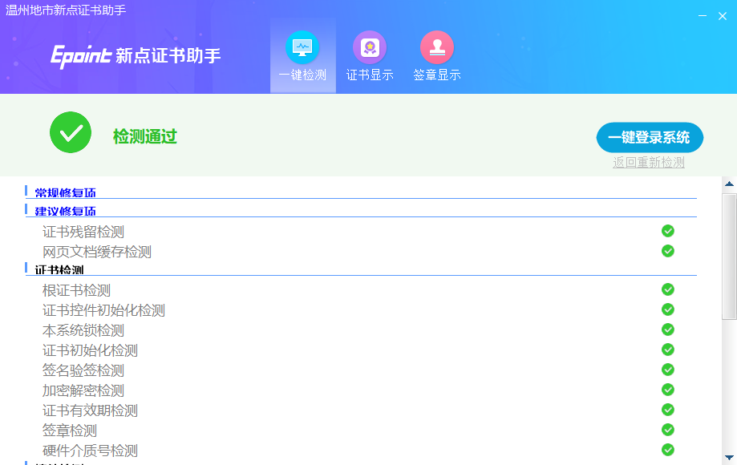
如果以上都是打勾，系统所需要控件都安装完毕了。其中证书Key驱动，需要把您的证书Key插好以后才可以检测出来。

证书检测
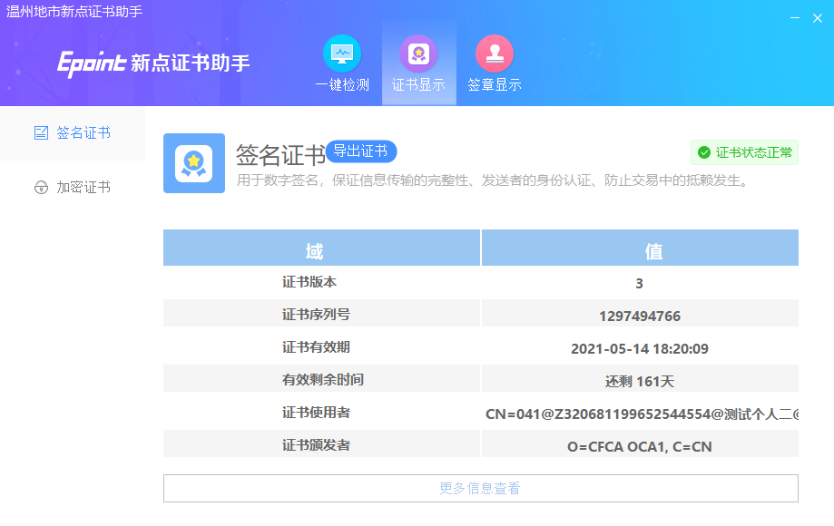
用户可以点击“立即检测”按钮，选择证书，点击“确定”按钮，输入口令，可以检测该证书Key是否可以正常使用。
如果“证书检测结果”中显示证书状态正常，则表示您的证书Key是可以正常使用的，如下图：
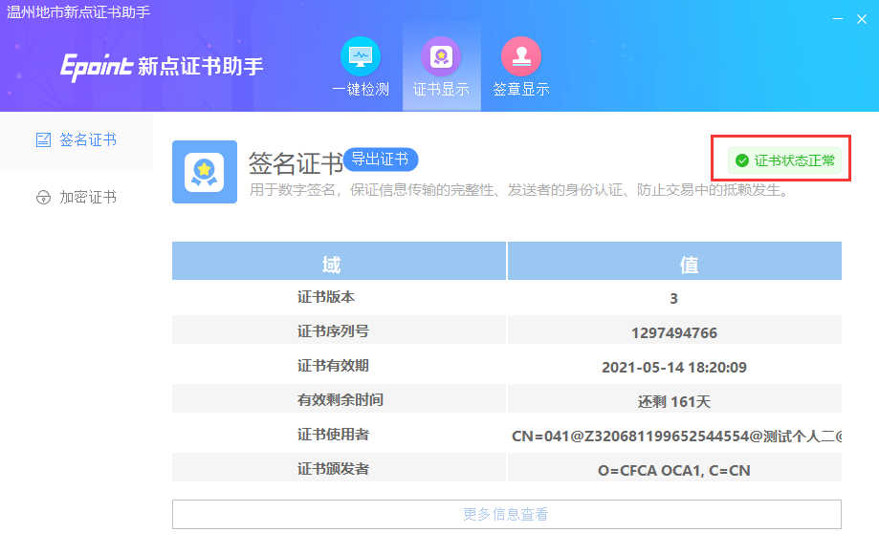

签章检测
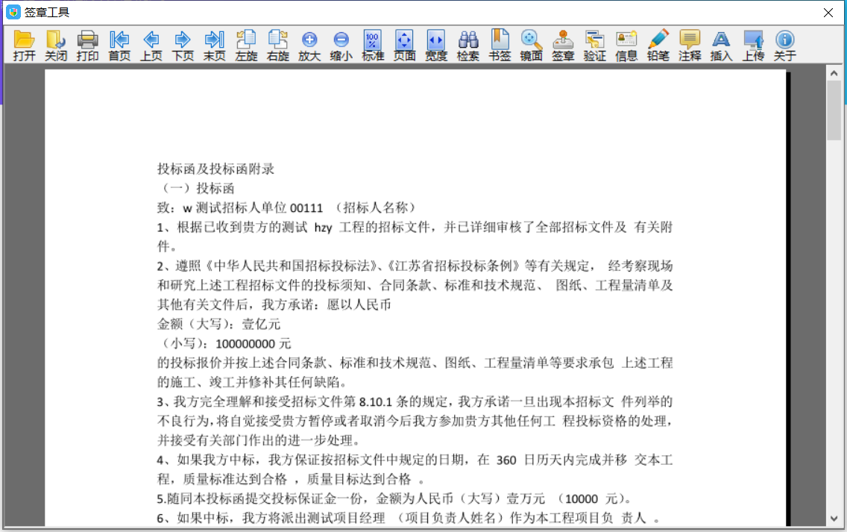
此页面是用于测试证书Key是否可以正常签章，请点击，在出现的窗口中，选择签章的名称和签章的模式，并输入您的证书Key的密码，点击确定按钮。

如果能成功加盖印章，并且有勾显示，则证明您的证书Key没有问题。
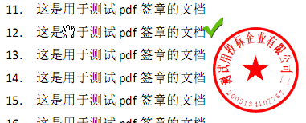
如果出现其他的提示，请及时和该项目CA联系。

浏览器配置

Internet选项
为了让系统插件能够正常工作，请按照以下步骤进行浏览器的配置。
1、打开IE浏览器，点击“工具”菜单，选择“Internet选项”，如下图：
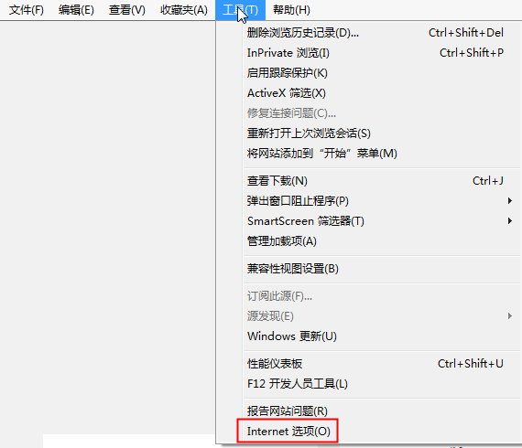
2、弹出“Internet选项”对话框，请选择“安全”选项卡，并选中“受信任的站点”，如下图：
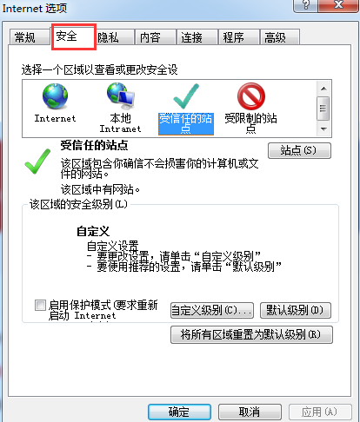
3、点击“站点” 按钮，出现如下对话框，如下图：
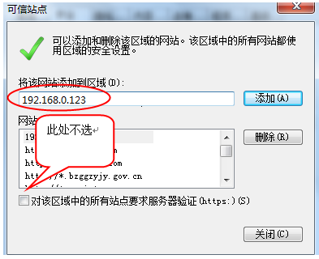
输入系统服务器的IP地址，格式例如：192.168.0.123，然后点击“添加”按钮完成添加，再按“关闭”按钮退出。
4、设置自定义安全级别，开放Activex的访问权限，如下图：
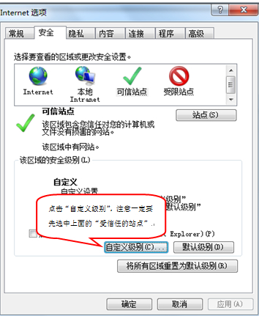
①点击“自定义级别”按钮会出现一个窗口，把其中的Activex控件和插件的设置全部改为启用，如下图：
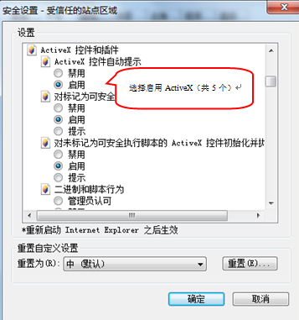
②文件下载设置，开放文件下载的权限：设置为启用，如下图：
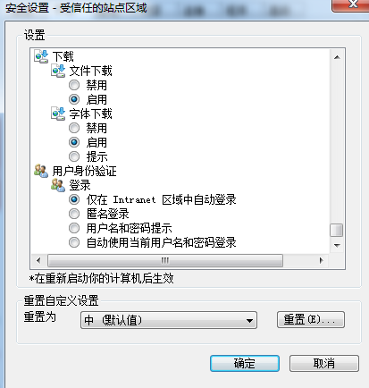

登录大厅
1、打开IE浏览器，输入苍南县不见面开标大厅地址：
http://61.153.47.154/BidOpening/bidopeninghallaction/hall/login，按回车键进入登录界面，如下图：
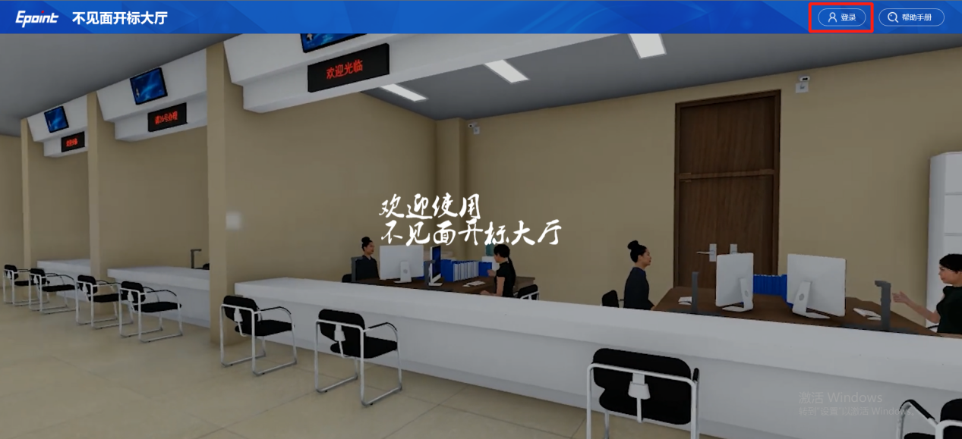
- 下载播放器驱动，点击“重要通知”的文字链接
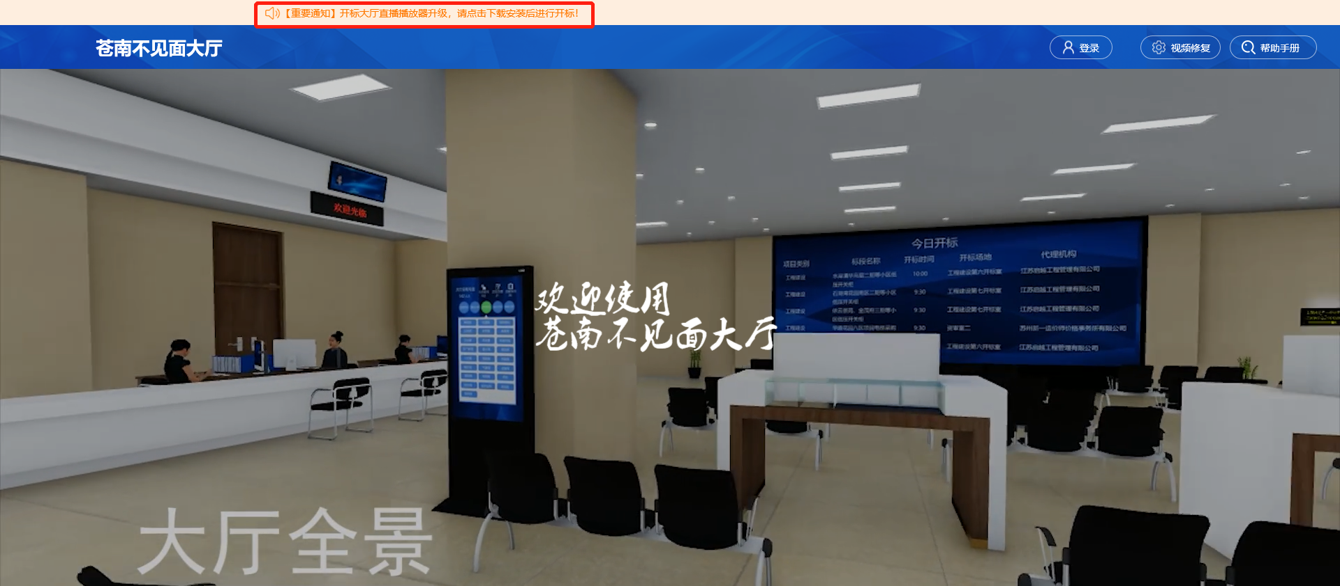
下载并安装播放器驱动。
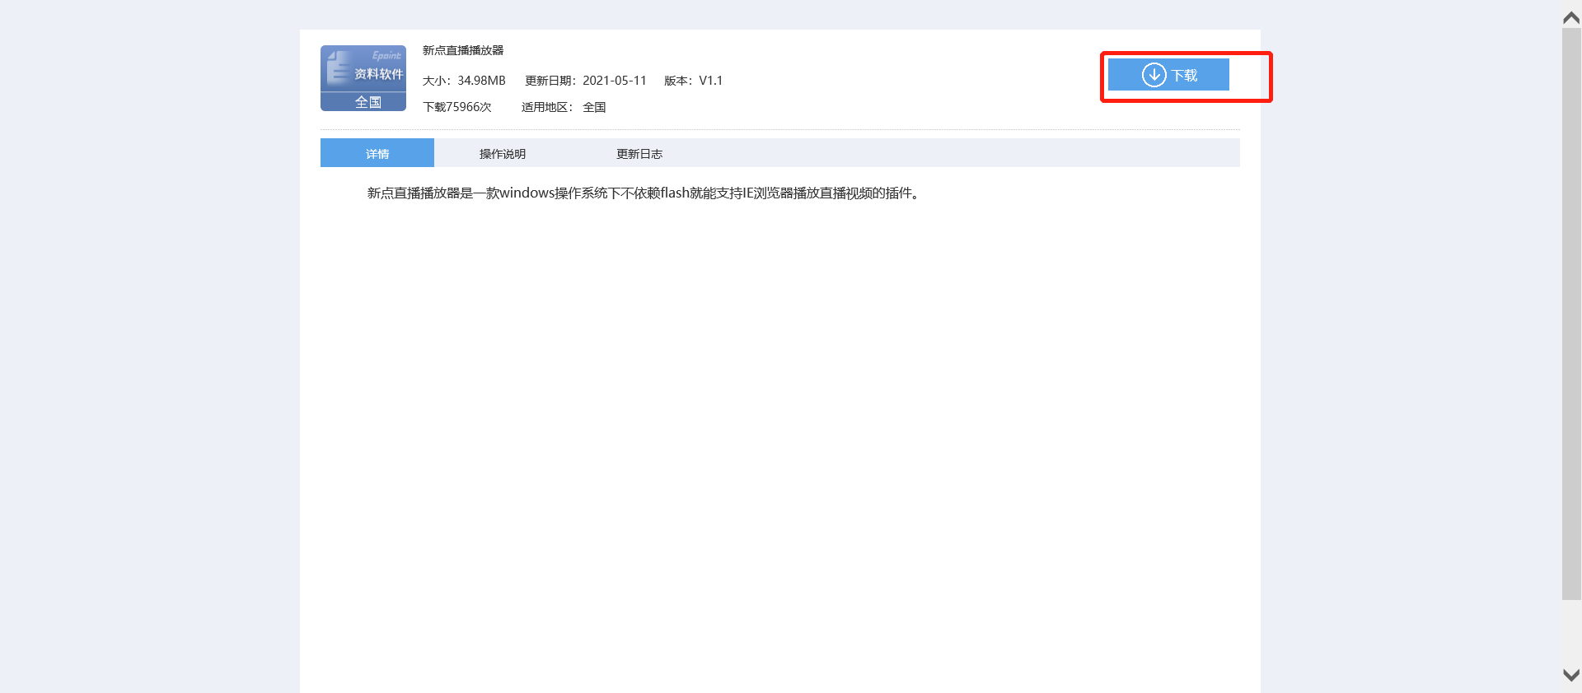

3、点击右上角“登录”按钮，插入CA锁，选择“投标人——CA登录”，输入CA锁密码，如下图：
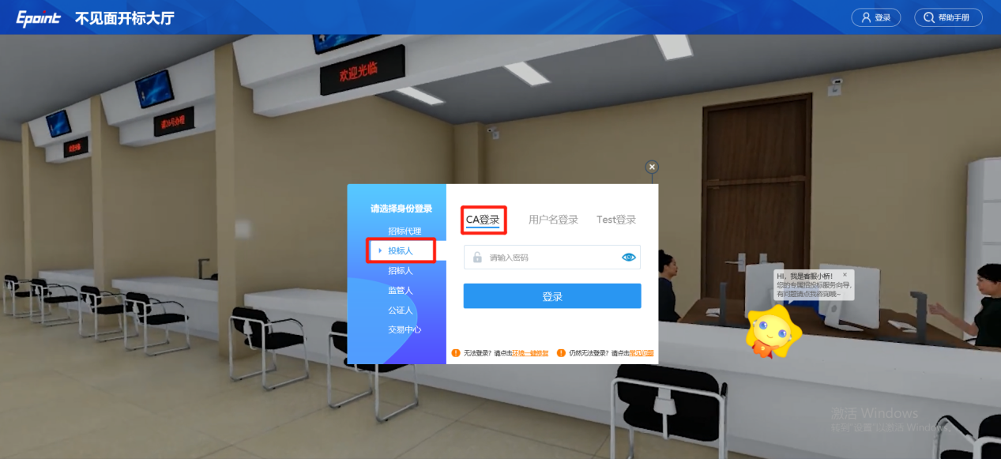
4、点击登录按钮后，进入项目列表。选择需要参与开标的标段包，点击进入开标大厅，如下图：
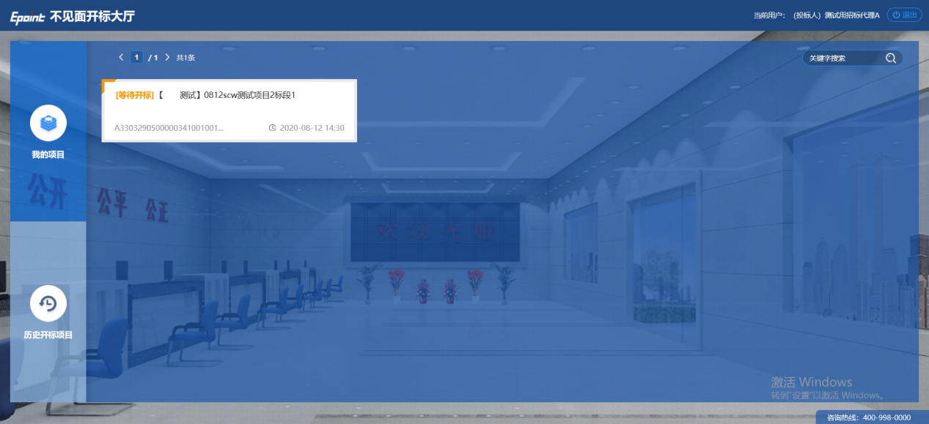
5、选择标段包后，系统会弹出开标流程，请仔细阅读。
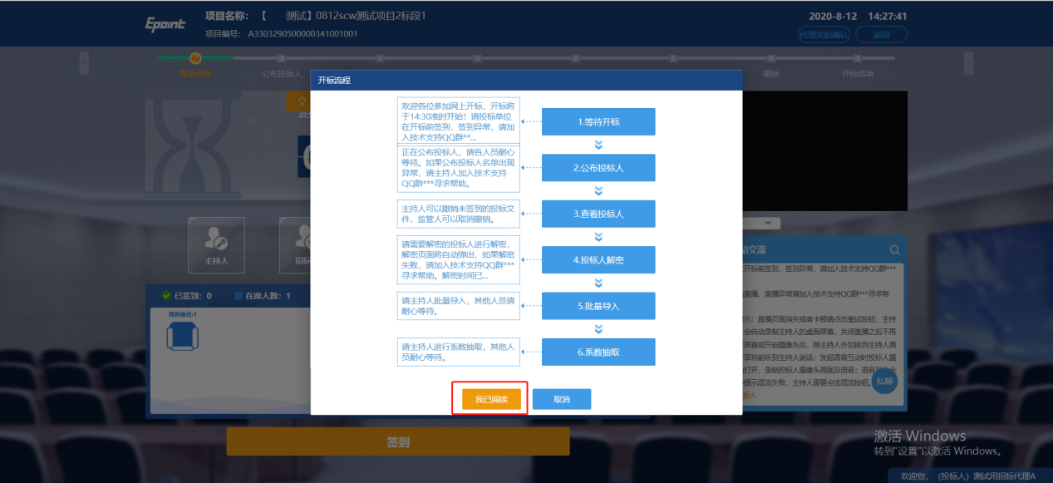
6、阅读完成后点击“我已阅读”按钮，进入大厅，进入大厅后，请耐心等待开标时间的到来。

大厅功能

开标异议文字提问
1、投标人对于开标过程中的任何阶段有异议时，可随时发起开标异议文字提问如下图：
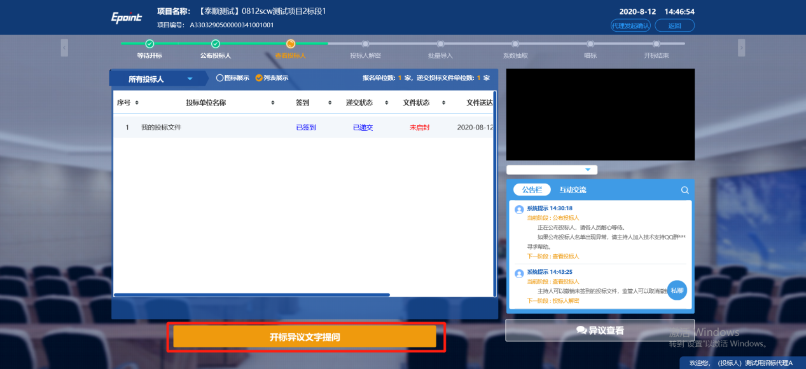
2、点击“开标异议文字提问”按钮，输入异议内容，点击提交异议，如下图：
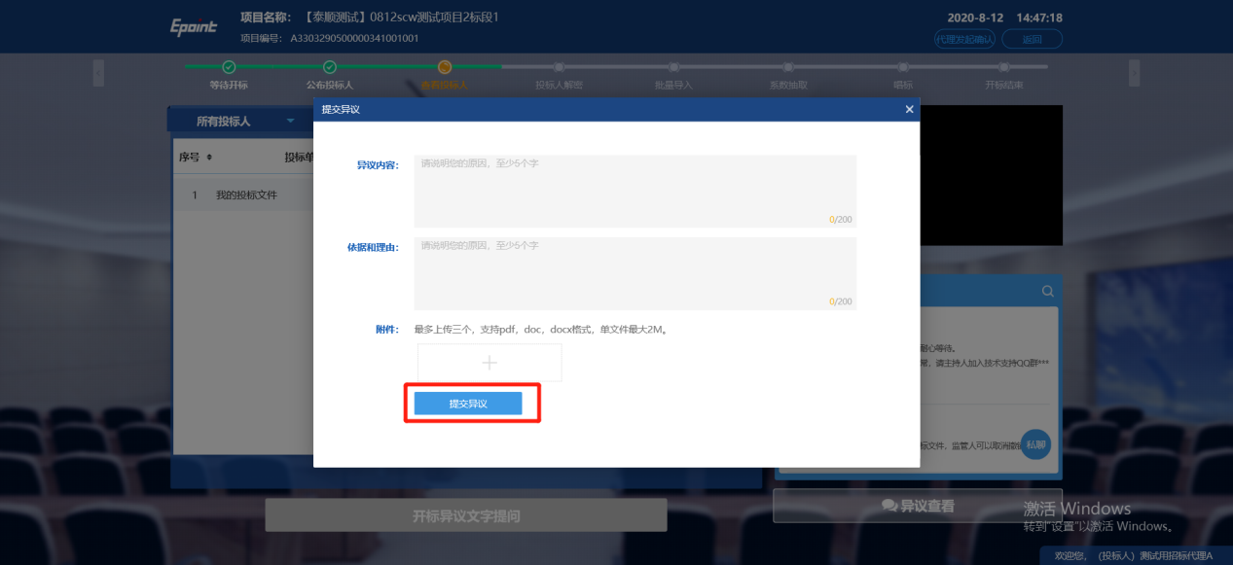
3、异议提交后，将会发送至招标代理处，招标代理答复后，投标人界面中的“异议查看”按钮将出现红点闪动提醒，如下图：
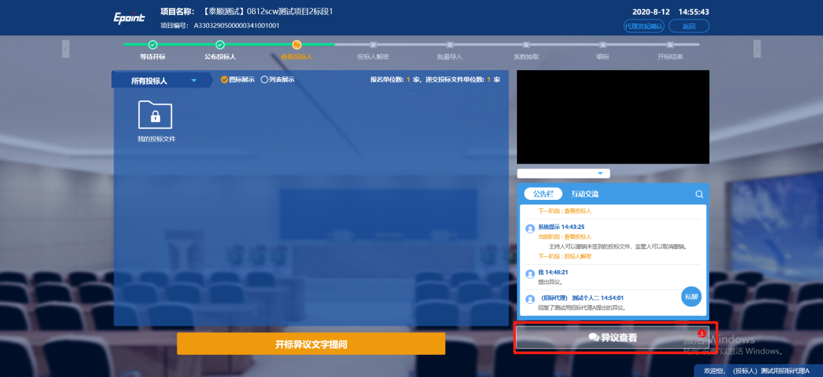
4、点击“异议查看”按钮，即可查看招标代理对于异议的答复，如下图：
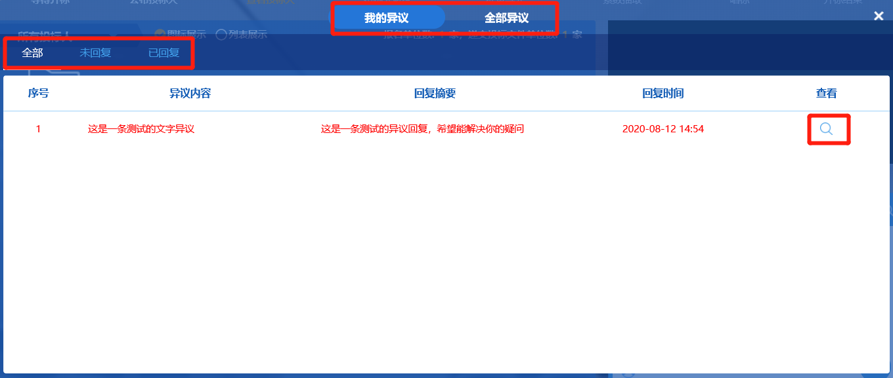
5、点击“”按钮可查看异议回复情况；点击“全部异议”按钮可查看所有投标人提交的异议；点击“全部”、“未回复”、“已回复”按钮可对异议进行筛选。

公告栏与互动交流
1、公告栏用于展示系统提示，投标人只能查看，不能发布消息，点击“”按钮可查看公告栏历史信息。
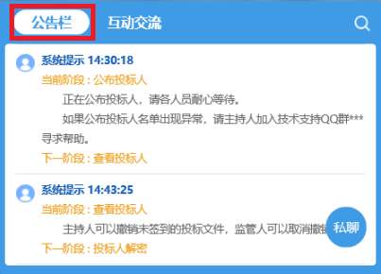
2、互动交流用于参与开标各方的互动交流，投标人可输入想要发送的内容，点击“发送”按钮，发送消息，点击“私聊”按钮可与招标代理进行私聊，点击“”按钮可查看历史消息。
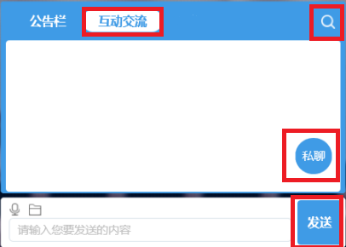
注：招标代理可以控制是否开放互动交流与私聊功能，若招标代理未开放权限，则投标人无法使用聊天功能。

开标流程

等待开标
无需操作，等待即可。

公布投标人
无需操作，观看即可。

查看投标人
1、招标代理公布投标人后，投标人可查看投标人信息，如下图：
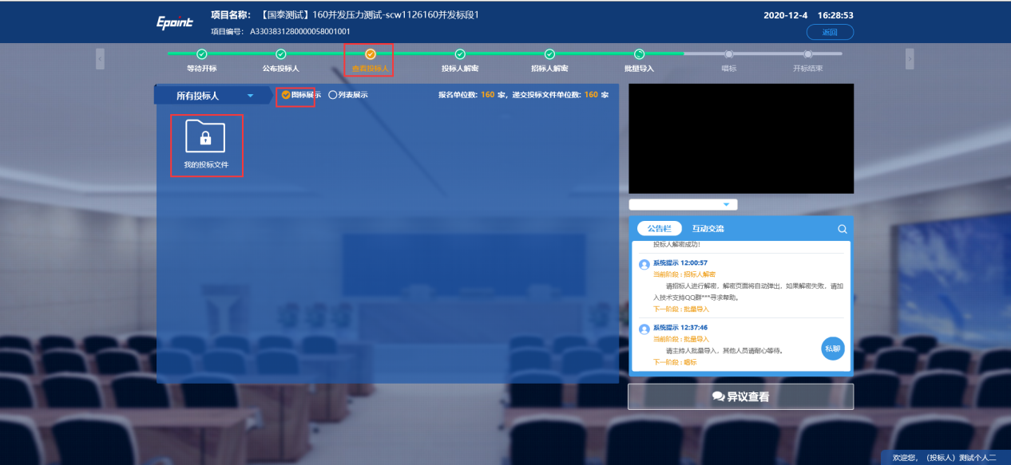
2、点击“列表展示”，查看投标人文件递交状态、保证金缴纳状态等信息，如下图：
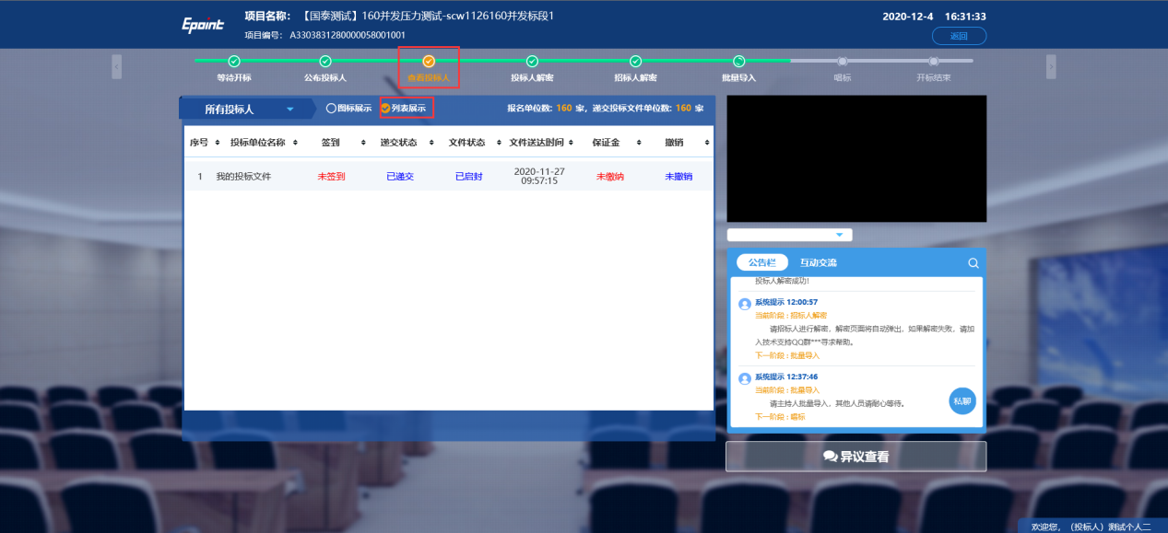

投标人解密
1、投标人解密阶段，在规定时间内，投标人插入CA锁进行解密，如下图：
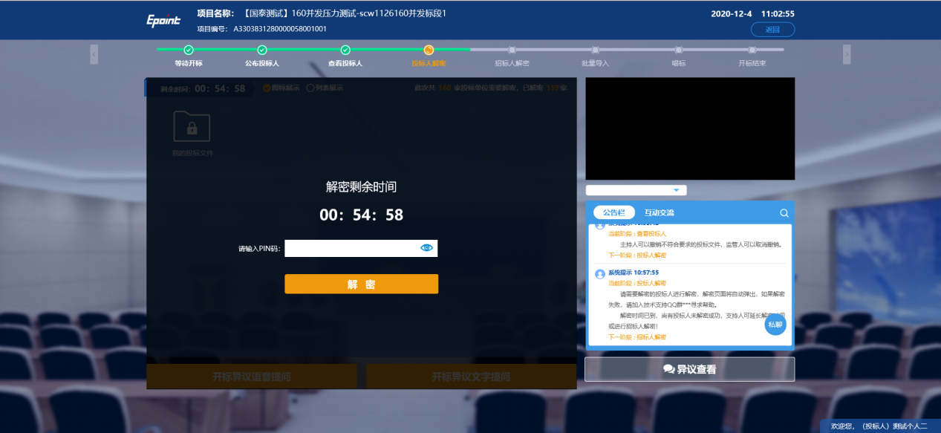
2、输入CA锁密码，点击“解密”按钮，进行招标人解密，如下图：
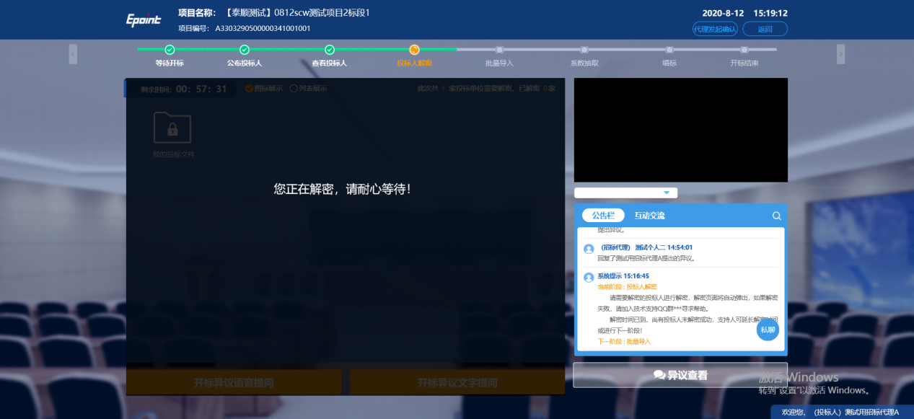
3、解密完成后，开标流程展示区的投标文件显示绿色已开锁状态，即代表投标人解密完成，如下图：
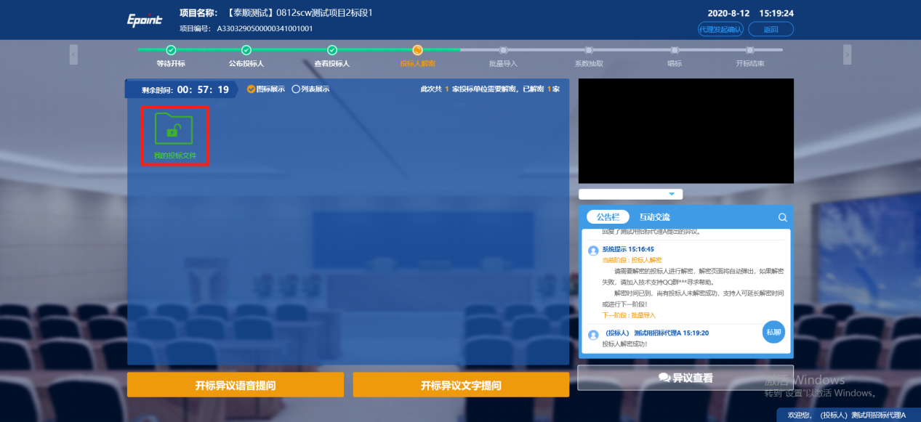

招标人解密
无需操作，观看即可，如有异议可提问。

批量导入
无需操作，观看即可，如有异议可提问。

唱标
1、招标代理开始唱标流程后，投标人可查看开标结果，如有异议，可点击“开标异议文字提问”按钮进行提问。
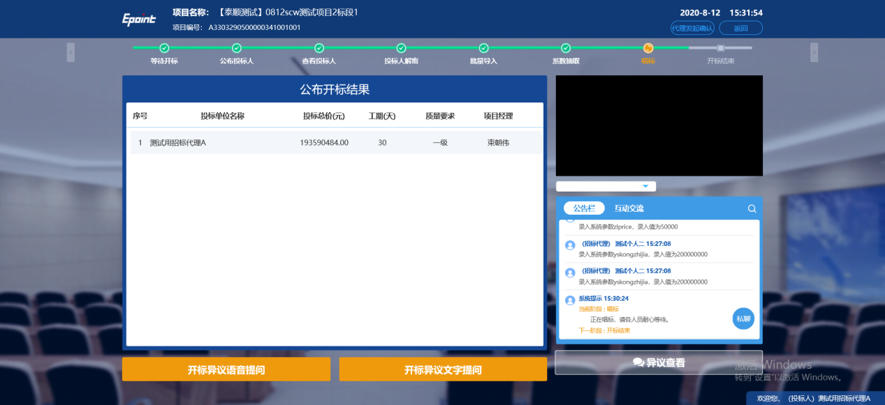

开标结束
1、招标代理操作结束开标流程后，开标会结束，投标人需对开标过程进行评价，如下图：
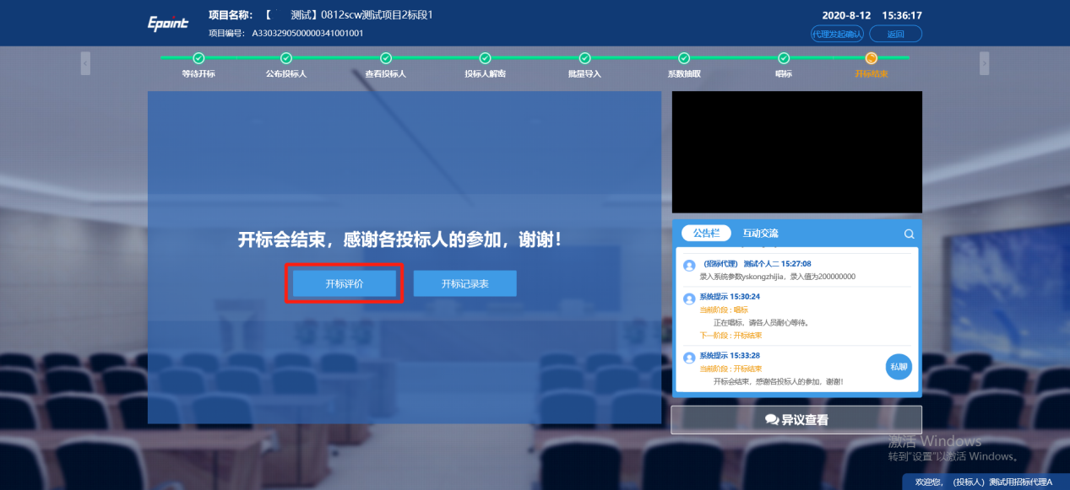
2、点击“开标评价”按钮进行打分，并输入开标评价，完成后点击“提交评价”按钮提交评价，如下图：
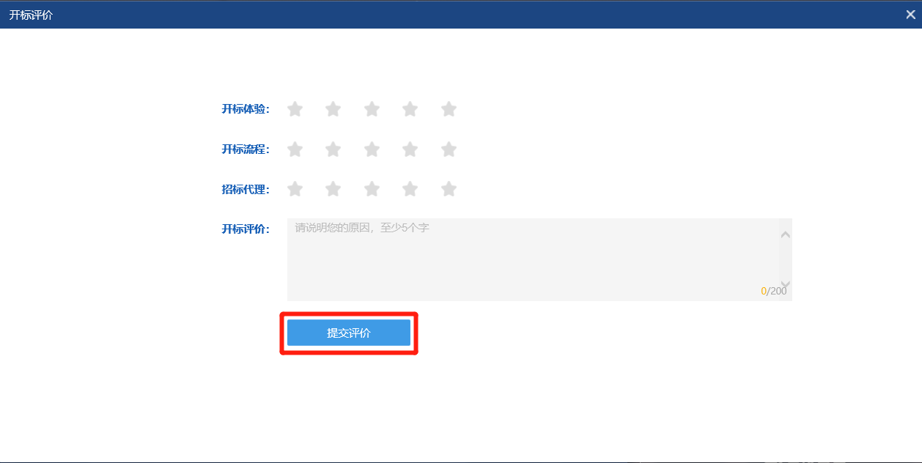
3、开标结束后，投标人点击“开标记录表”按钮，可查看开标记录表，如下图：
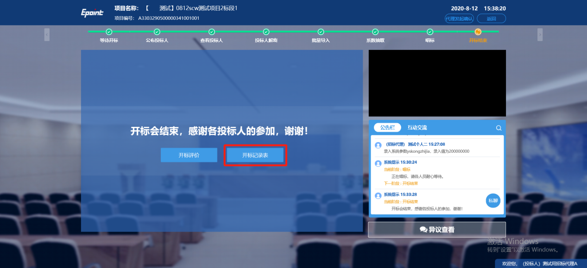
4、点击“打印”按钮可打印开标记录表。
